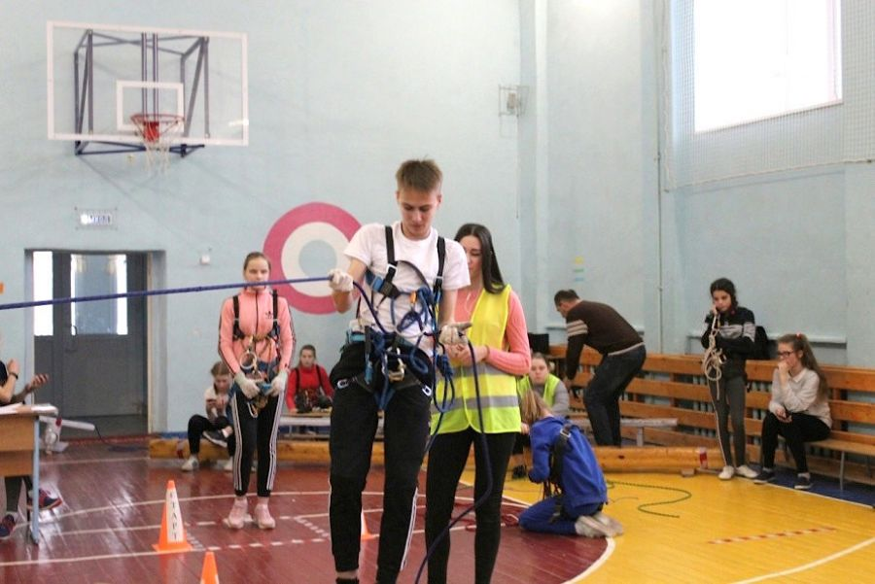
17 января в МОУ СОШ№4 состоялись муниципальные соревнования по спортивному туризму в залах среди туристических объединений.
В соревнованиях приняли участие обучающиеся туристических объединений МОУ СОШ№4, МОУ СОШ№3, Отрадновской СОШ, Ниноровской ООШ, ЦВР.
Целью и задачами данных соревнований являются:
- пропаганда пешеходного туризма в районе;
- повышение спортивного мастерства и физической подготовки учащихся туристских объединений;
- выявление перспективных юных спортсменов.
Спортивный туризм в закрытых помещениях приобретает все большую популярность. Этой разновидности спортивного туризма даже придумано название «Залинг».
Динамизм, борьба, экстрим – вот девиз этого спорта. Данным соревнованиям по спортивному туризму присущи зрелищность и азарт, ведь зрители могут наблюдать за действиями спортсменов в непосредственной близости. Участники поднимаются под потолок по скалодрому – вертикальной стене с едва заметными уступами, перемещаются в висе на другой конец зала по натянутым веревкам, преодолевают подъем, траверс, спуск, переправу по бревну, завязывают узлы.
Всего – 9 разнообразных динамичных и зрелищных этапов, пролетаемых участниками на большой скорости.
Дистанции 1 класса может успешно преодолеть не каждый спортсмен. Нужны часы, дни и недели тренировок!
Муниципальные соревнования – еще одна возможность проверить уровень своей спортивной подготовленности. Отличная организация, профессиональный состав судейской коллегии, сделали эти соревнования особенно интересными и значимыми для всех.
А мы поздравляем победителей и призеров соревнований с заслуженными наградами и призами!
Благодарим директора МОУ СОШ №4 Маслову А.Л. за постоянную помощь и поддержку в проведении муниципальных соревнований на базе МОУ СОШ №4.
Выражаем благодарность руководителям образовательных организаций МОУ СОШ №4 – Масловой А.Л., МОУ СОШ №3 – Стрельцовой С.В., Отрадновской СОШ – Хорошулиной И.Н., Ниноровской СОШ,Новмковой С.С за участие обучающихся в данных соревнованиях, руководителям туристических объединений этих школ – Толокновой Е.В, Буланову К.А., Бороздину А.М., Федоровой Л.А., Никитченко А.В. за подготовку команд для участия в данных соревнованиях.
Мы надеемся, что соревнования по спортивному туризму наберут популярность, с каждым годом будет расти количество участников, а мы, в свою очередь будем рады принять всех желающих.
МОУ СОШ №4
Информация взята с сайта «Углич Онлайн»

